**Program srazu „Punkevni jeskyně“ Skalní mlýn, Blansko.**

**Termín: 19. – 21. záři 2025**

**Ubytováni: Hotel *** Skalní mlýn, Blansko -** [**https://www.skalnimlyn.cz/**](https://www.skalnimlyn.cz/)

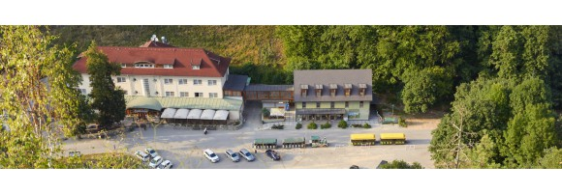 Platit lze hotově nebo platební kartou, zálohu nepožadujeme.

**Příjezd účastníků: 19.09.2025**

V den příjezdu ubytováváme od 14:00 do 19:00 hodin, recepce je v provozu do 20:00 hodin bez noční služby. Parkování je hostům k dispozici zdarma.

Večeře se podávají od 17:00 do 19:00 hod.

Máme objednáno polopenzi polévka + hl. jídlo, dle výběru z nabídky.

Páry mají rezervované dvou lůžkové pokoje s manželskou postelí.

Kluci mají rezervováno 2 x tři lůžkový pokoj. Do pokojů se rozdělte, jak chcete. Domluvte se v recepci.

**Společné večerní posezeni do 24:00 hod. v restauraci, pak u kulečníku bez obsluhy**

**Sobota 20.09.2025**

Snídaně se o víkendu podávají od 7:30 do 10:00 hodin.

**11:40 hod. prohlídka Punkevni jeskyně** [**https://punkevni.caves.cz/**](https://punkevni.caves.cz/)

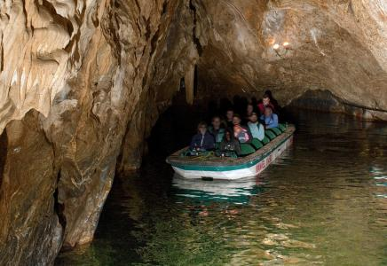

Odjezd od hotela, čas, způsob přepravy (pěšky / vláček) + program po prohlídce jeskyně. Prohlídka propasti Macocha (pěšky / lanovkou). Vše dohodneme na místě při společném večerním posezeni.

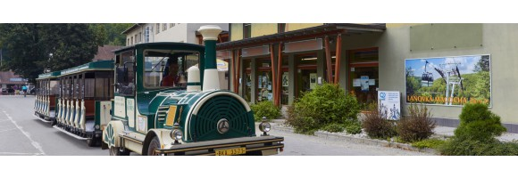

**Jiříku**, předpokládaný odjezd od hotela nejpozději jednu hodinu před prohlídkou t.j. 10:40 h.

**Projížďka na motorkách s Mirou (Diesel / Kožák)**

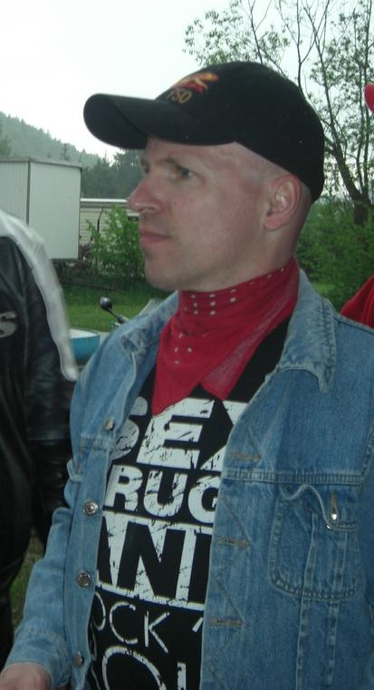

Dohodneme na místě při společném večerním posezeni.

**Neděle 21.09.2025**

Snídaně se o víkendu podávají od 7:30 do 10:00 hodin.

**Odjezd – individuální**

**S dotazy se můžete obracet na mne.**

**Těšíme se na vás Janka & Vladko**

